2.1.2. Beschreibung von Algorithmen

Von zwei Zahlen soll der größte gemeinsame Teiler nach dem Euklidischen Algorithmus bestimmt werden.

1. Umgangssprache

Bestimme die kleinere der beiden Zahlen und speichere den Wert als Hilfszahl ab. Solange die Division beider Zahlen durch die Hilfszahl einen Rest ungleich Null ergibt, vermindere die Hilfszahl um Eins Die Hilfszahl ist der ggT der vorgegebenen Zahlen

2. Formalisierte Beschreibung

- Setze die Hilfszahl h auf die kleinere der a und b
- Solange h kein Teiler von a und b vermindere h um 1
- Gib aus h

3. Struktogramm

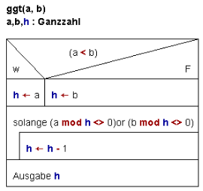

4. Programmablaufplan (Flussdiagramm)

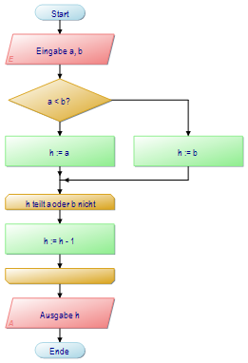

5. Programm

PROGRAM Ggt(Input,Output); (* Programmkopf *)
VAR A,B,H: Integer; (* Variablendefinition *)
BEGIN
ReadLn(A,B); (* Eingabe von A und B *)
WHILE A <> B DO (* Euklidischer Algorith
mus *)
BEGIN
IF B > A THEN
BEGIN
H := A; A := B; B := H
END;
A := A-B
END;
WriteLn(A) (* Ausgabe von A *)
END. (* Programmende *)

